Ciências - crustáceos

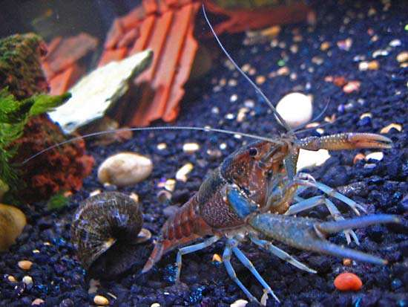
Os crustáceos são animais que normalmente têm uma cobertura dura, ou exosqueleto, e dois pares de antenas, ou sensores. Todos os crustáceos são artrópodes, um grupo de animais que também inclui os insetos e as aranhas. Em todo o mundo as pessoas comem muitos tipos de crustáceos, como, por exemplo, caranguejos, lagostas, camarões e siris. Cracas e pulgas-d’água também são crustáceos.

Onde vivem os crustáceos

Os crustáceos vivem por todo o mundo, principalmente na água. Algumas espécies vivem em água doce e outras em água salgada. As cracas são crustáceos que costumam se fixar em uma superfície, como pedras, barcos, conchas ou até baleias.
Alguns tipos de caranguejos vivem na água e na terra.
Os crustáceos de terra vivem em áreas rochosas, arenosas ou lamacentas. Alguns tipos são tão pequenos que vivem nos espaços entre grãos de areia. Outros são encontrados entre folhas úmidas ou no solo de florestas.

Características físicas

O corpo de um crustáceo comum é formado por uma série de segmentos ou seções. Uma parte do exosqueleto cobre cada segmento. Para permitir que seu corpo cresça, os crustáceos mudam, ou transformam, o seu exosqueleto de tempos em tempos, e desenvolvem um novo corpo.
No primeiro segmento de seu corpo há uma região chamada ácron. Essa é a cabeça da maior parte dos crustáceos, e em uma das pontas ficam as antenas e as mandíbulas ou maxilares.
Vários pares de pernas crescem na seção intermediária do corpo dos crustáceos. Muitas espécies têm diferentes tipos de pernas para andar, nadar ou se acasalar. Alguns tipos têm pinças ou garras nas pernas. O fim da cauda difere muito na forma, dependendo da espécie. Em muitas espécies, a cauda é curta; em outras, pode ser tão longa quanto o resto do corpo.
Um dos maiores crustáceos é a lagosta-americana, que pode pesar até 20 quilos. Outro crustáceo grande é o caranguejo-aranha-gigante, encontrado no Japão, que tem patas que podem chegar a 3,7 metros. Pulgas-d’água, anostráceos e artêmias são alguns dos menores crustáceos. Podem medir menos de 6 milímetros.

Comportamento

Crustáceos podem comer plantas, animais ou restos de animais e plantas mortos. Alguns tipos vivem de restos deixados por peixes ou outros animais marinhos.
Para se reproduzir, os crustáceos põem ovos. Algumas espécies carregam os ovos em seus corpos. Os filhotes de muitas espécies saem dos ovos como larvas que não se parecem em nada com os pais. Em outras espécies, os filhotes parecem adultos minúsculos.

- Complete a ficha dos crustáceos de acordo com as informações do texto:

Crustáceos

Onde vivem?

De que se alimentam?

Como se reproduzem?
Características físicas?

Exemplos de crustáceos
Fatos sobre os filhotes dos crustáceos

Curiosidades

